государственное бюджетное общеобразовательное учреждение
Самарской области средняя общеобразовательная школа пос. Кинельский
Муниципального района Кинельский Самарской области
Структурное подразделение детский сад «Березка»

Конспект комплексного занятия в 1 младшей группе детского сада
«В гости к мишкам».

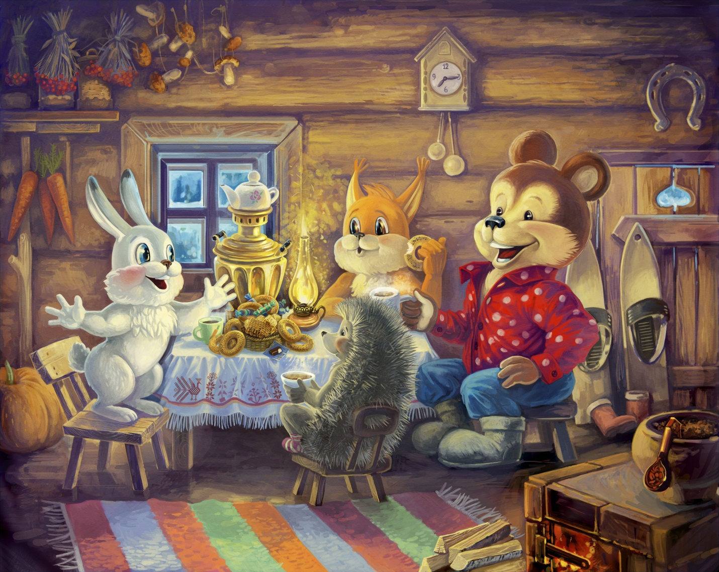
Подготовила и провела: воспитатель
высшей квалификационной категории
Карсункина Елена Анатольевна
Цель: учить детей различать основные цвета и их оттенки, формы строительного материала, геометрическую форму – круг.
Задачи:
Образовательные:
- учить детей различать размеры: величину – «большой – маленький», высоту – «высокий – низкий», количество – «один и много»;
- учить согласовывать числительные «один» и «много» с существительными;
- учить детей добрым взаимоотношениям, учить уступать друг другу;
- побуждать детей отвечать на вопросы воспитателя предложениями;
Развивающие:
- развивать умение слушать воспитателя, не перебивая;
- развивать умение отвечать на вопросы воспитателя, связную речь;

Воспитательные:
- воспитывать желание помогать друг другу.

Материалы и оборудование:
- ватман с изображением солнышка, косички и бантики,
строительный материал – кубики, кирпичики, призма,
- изображения вагончиков и паровоза,
- 2 медвежонка – большой и маленький,
- 2 стульчика – высокий и низкий,
- замочки из бумаги – большой и маленький,
Подготовительная работа:
- построение домика из строительного материала,
- д/и «Подбери ключик к замку», «Цветная посуда», «»Разноцветные поляны», «Воздушные шары», «Собери бусы».
Ход занятия:
Дети входят в группу.
- Ребята! Посмотрите сколько у нас гостей сегодня! (другие взрослые присутствуют на занятии) Давайте поздороваемся. (Дети здороваются).
- Какие все ребята у нас хорошие и добрые. Подарим друг другу хорошее настроение.
Игра «Улыбка»
Ты мой друг, и я твой друг (ладонь направляется на друга, потом к себе)
Как прекрасен мир вокруг! (разводим руки в стороны)
Дружно за руки возьмемся, (беремся за руки)
И друг другу улыбнемся! (улыбаемся друг другу)
– Ребята! Сегодня у нас с вами веселый, радостный день. Ярко светит солнышко на улице. У всех хорошее настроение. Только почему-то наше солнышко грустное. Вы не знаете почему? (Ответы детей).
- А давайте солнышко развеселим. Мы подарим ему разноцветные косички. Сколько у меня косичек? (Много). А какого они цвета? (Дети отвечают, называя цвета).
Воспитатель раздает детям по одной косичке и спрашивает:
- Сколько, у тебя косичек? А у …? (Одна).
Дети прикрепляют косички на ватман.
Нарисуем желтый круг,
Много палочек вокруг.
Это солнышко сияет,
Наш хороший, добрый друг. (Закрепить форму солнышка).
- Ой, а солнышко почему-то опять не улыбается! А у меня есть ещё бантики.
Посмотрите, сколько у меня бантиков? (Много). Бантики разноцветные. Возьмите по одному бантику. Сколько у тебя, …, бантиков? (Один). А у … сколько бантиков? (Один). Давайте подарим их солнышку. Дать детям бантики, они раскладывают их по цвету косичек. (Поменять солнышку рот).
- Сколько бантиков у солнышка? (Много). Вот теперь солнышко радостное, заулыбалось. «Спасибо, ребятки!» - говорит солнышко.
Сегодня чудесный день. Ярко светит солнышко. Хорошая погода. А мы с вами поедем в гости к мишкам. На чем поедем? (на паровозе). Давайте построим его из больших кубиков. (Дети ставят кубики, садятся на них). Закрепить с детьми форму – кубик, цвета кубиков. Дать детям в руки изображения вагончиков. (Закрепить форму колесиков) (звучит стук колес)
Звонит колокольчик. Приехали. Остановка.
На полу сидят два медвежонка. Рядом стоят два стульчика – большой (высокий), маленький (низкий).
- Вот и мишутки нас встречают. Какой по величине этот мишка? А какой это по величине? (большой, маленький) Поздоровайтесь с медведями.
- Давайте ребята, посадим их на стульчики. Маму на высокий стульчик, а мишутку на низкий. (Дети рассаживают медвежат).
- Ребята, посмотрите, а медвежата у нас почему-то грустные. А знаете почему? Потому-что у них нет домиков. Давайте построим для них домики.
- Сидите, мишутки на стульчиках и смотрите!
Ой, мишутки, поглядите,
Сколько кубиков у нас!
Вы немножко посидите,
Домик выстроим для вас!
У большого мишки, какой по размеру будет домик? (большой) А по высоте? (высокий) А у маленького мишки? (маленький, низкий) Из чего мы будем строить домики? (из кубиков и кирпичиков)
- Давайте строить домики!
Рассмотреть домики, закрепить понятия высокий и низкий, цвета кубиков и кирпичиков.
- Какие красивые домики мы построили. Нравятся домики вам, мишутки? Давайте, ребята, посадим их в свои домики.
В доме есть окно, и двери
Крыша крашеная есть.
Здесь поселятся мишутки,
Хорошо им будет здесь.
Мишутки устали. Пусть посидят на стульчиках и отдохнут, а я вам предлагаю поиграть.
Дидактическая игра «Воздушные шары».
Посадить детей за столы. Каждому ребенку дать карточку с разноцветными ниточками и на подносе – шарики – круглой формы, разных цветов. Предложить детям к ниточкам подобрать шарики соответствующих цветов. Пока дети выполняют задание, на домики повесить замочки.
- А теперь медвежата посмотрят, как вы выполнили задание.
Мишки хвалят детей: «Хорошо все справились! Молодцы!»
- Ребята, а мишутки приготовили вам подарки.
Вдруг медведи рычат (включить запись «рычание медведей»). Зовут к домикам детей. А на домиках висят замочки.
- Ребята, а давайте на них подуем. Нет, они не открываются. Они, наверное, волшебные. А давайте мы попробуем подобрать к этим замочкам ключики?

Дидактическая игра «Подбери ключик»
Дети подбирают ключи к замкам.
Забираем подарок.
Молодцы ребята, вы справились и с этим заданием. Ну, а теперь нам пора возвращаться в детский сад. Но давайте на прощание нашим друзьям мишкам и солнышку сделаем подарок? Мы подарим им друга, чтобы они не грустили, и чтоб всегда у них было тепло и весело. Подарим?
Выполнение коллективной работы «Друг».
Ну а теперь возвращаемся в детский сад. Садимся в поезд. Поехали (включить стук колес).
Вот мы и приехали в детский сад.
- Вы все Молодцы! Вы понравились мишуткам.
- Ребята, кто мне скажет, куда же мы сегодня ездили?
- Что мы с вами делали?
- Вам было интересно?
- Еще поедем путешествовать?
Теперь говорим нашим гостям «До свидания!»

